CONTROL DEL DOCUMENTO

VERSIÓN | FECHA  (DD-MM-AAAA) | ELABORADO POR | DESCRIPCIÓN DE LA MODIFICACIÓN

I. INFORMACIÓN GENERAL (CLIENTE)

Usuario autor del ticket | Jose Uriel Ramirez Alfonso
Correo | jramirez@patprimo.com.co
Teléfono | 3213861402
Módulo | SAP RISE
Transacción | SMQ2
Mandante | PRODUCTIVO
Fecha de edición | <Fecha en que se actualiza el documento>

II. RESPONSABLE MINSAIT

Consultor Responsable | Nombre | Módulo correspondiente
Consultor Apoyo 1 | Nombre | Módulo correspondiente
Consultor Apoyo 2 | Nombre | Módulo correspondiente

III. DESCRIPCIÓN Y DETALLE DEL INCIDENTE (CLIENTE)

- PASO A PASO:

Detalle el paso a paso desde el ingreso a SAP hasta la generación del error (Incidente).

Si su solicitud corresponde a un requerimiento NUEVO por favor describa su proceso actual y detalle cual es la necesidad existente.

Buenos días,

La siguiente entrega saliente 322193858 , se encuentra en cola de Mensaje de entrada del ERP RISE y presentan el siguiente mensaje:

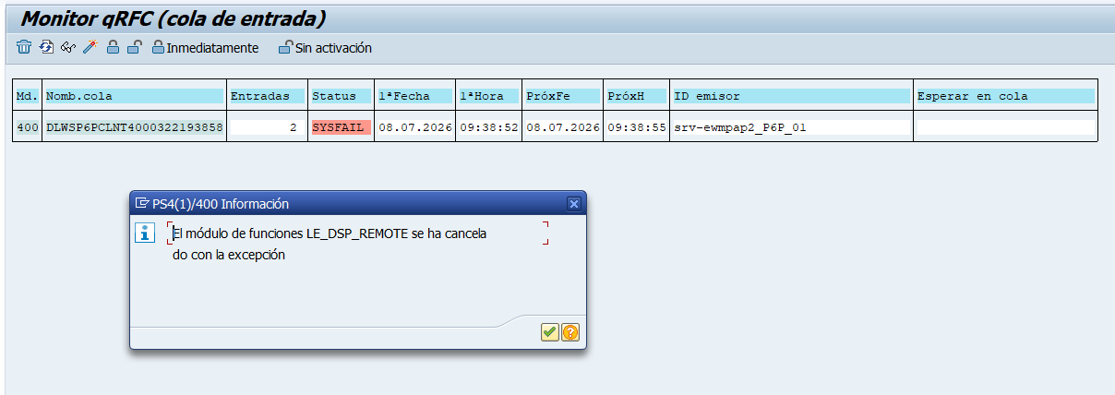

El módulo de funciones LE_DSP_REMOTE se ha cancelado con la excepción
Nº mensaje: LEDSP037

Ningún perfil de partición en TVDSP para operación 0003, clase entrega ZT2P
Nº mensaje: LEDSP007

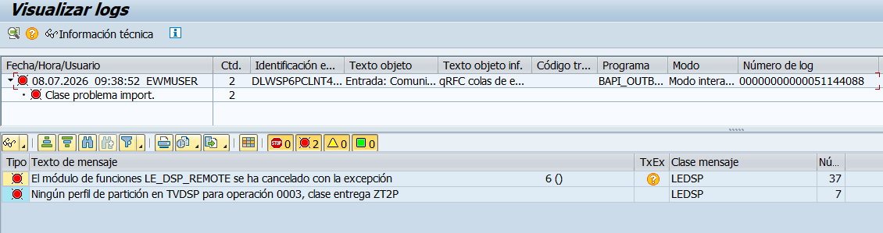

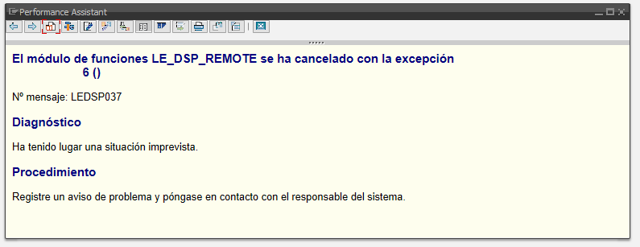

Quedamos atentos.

- RÉPLICA DEL ERROR EN EL MANDANTE DE CALIDAD

Recree el paso anterior en el ambiente de calidad (Replicar un error en un mandante de CALIDAD es una buena practica de SAP que garantiza se puedan ejecutar las pruebas correspondientes y permite minimizar riesgos de errores adicionales en el ambiente productivo).

El caso no es replicable.

Si su solicitud corresponde a un requerimiento NUEVO no es necesaria una replica en un ambiente de pruebas.

Pero es similar a un caso anterior 8000081230, SIN PERFIL TVDSP OPER 0003 ENTREGA ZNCP

- LISTADO DE ESCENARIOS A TENER EN CUENTA
Enumere los escenarios que deben ser validados al momento de la Implementación de la solución (los escenarios que no se encuentren reloacionados no serán parte de la solicitud inicial, por lo tanto generará un control de cambios y la creación de un caso nuevo).

Si su solicitud corresponde a un requerimiento NUEVO por favor liste las consideraciones y escenarios del proceso actual que deben tenerse en cuenta. (Los escenarios que no se encuentren relacionados no serán parte de la solicitud inicial, por lo tanto generarán un control de cambios y la creación de un caso nuevo)

IV. TRATAMIENTO (GESTIÓN DEL TICKET POR PARTE DEL CONSULTOR - MINSAIT)

- DIAGNÓSTICO
Analisis del problema o situación que presenta el cliente.

- DETALLE DE CONFIGURACIÓN FUNCIONAL

Documentación detallada de la configuración realizada.
- ESPECIFICACIÓN TÉCNICA FUNCIONAL DE LA SOLUCIÓN

Especificación de la solución desde el punto de vista de la consultoría funcional, dirigido al equipo técnico (programadores, consultores técnicos).

- ESCENARIOS DE PRUEBAS
Relacion de escenarios de prueba (Incluir variante) con los cuales el consultor ABAP puede verificar la solución.

- ESPECIFICACIÓN TÉCNICA (ABAP) DE LA SOLUCIÓN
Documentación detallada de la solución desde el punto de vista técnico, (incluir tablas, set de datos, clases, enhancement, exits, etc).

- DIAGNÓSTICO BASIS
Documentación de la solución Implementada por el equipo de soporte Basis.

V. PROPUESTA DE SOLUCIÓN (MINSAIT)

Detalle de las actividades y tiempos estimados de la propuesta de solución (ver formato de estimación anexo al ticket).

VI. SET DE PRUEBAS UNITARIAS DE LA SOLUCIÓN (CONSULTORIA / MINSAIT)

Documentación de pruebas unitarias generadas durante la gestión del ticket por parte del equipo de consultoria Minsait.

VII. SET DE PRUEBAS INTEGRALES DE LA SOLUCIÓN (CLIENTE)

Documentación de las pruebas integrales realizadas por el usuario responsable del ticket. (Tener en cuenta que deben ser probados TODOS los escenarios relacionados en la solicitud inicial, si durante estas pruebas se evidencian mas escenarios los mismos generaran un control de cambios).

VIII. ÓRDENES DE TRANSPORTE(CONSULTORIA / MINSAIT)

<Relacione las órdenes y la secuencia en la cual deben ser transportadas a los diferentes ambientes.

SECUENCIA | ORDEN | DESCRIPCIÓN
1
2
3
4
5
6
7
8

